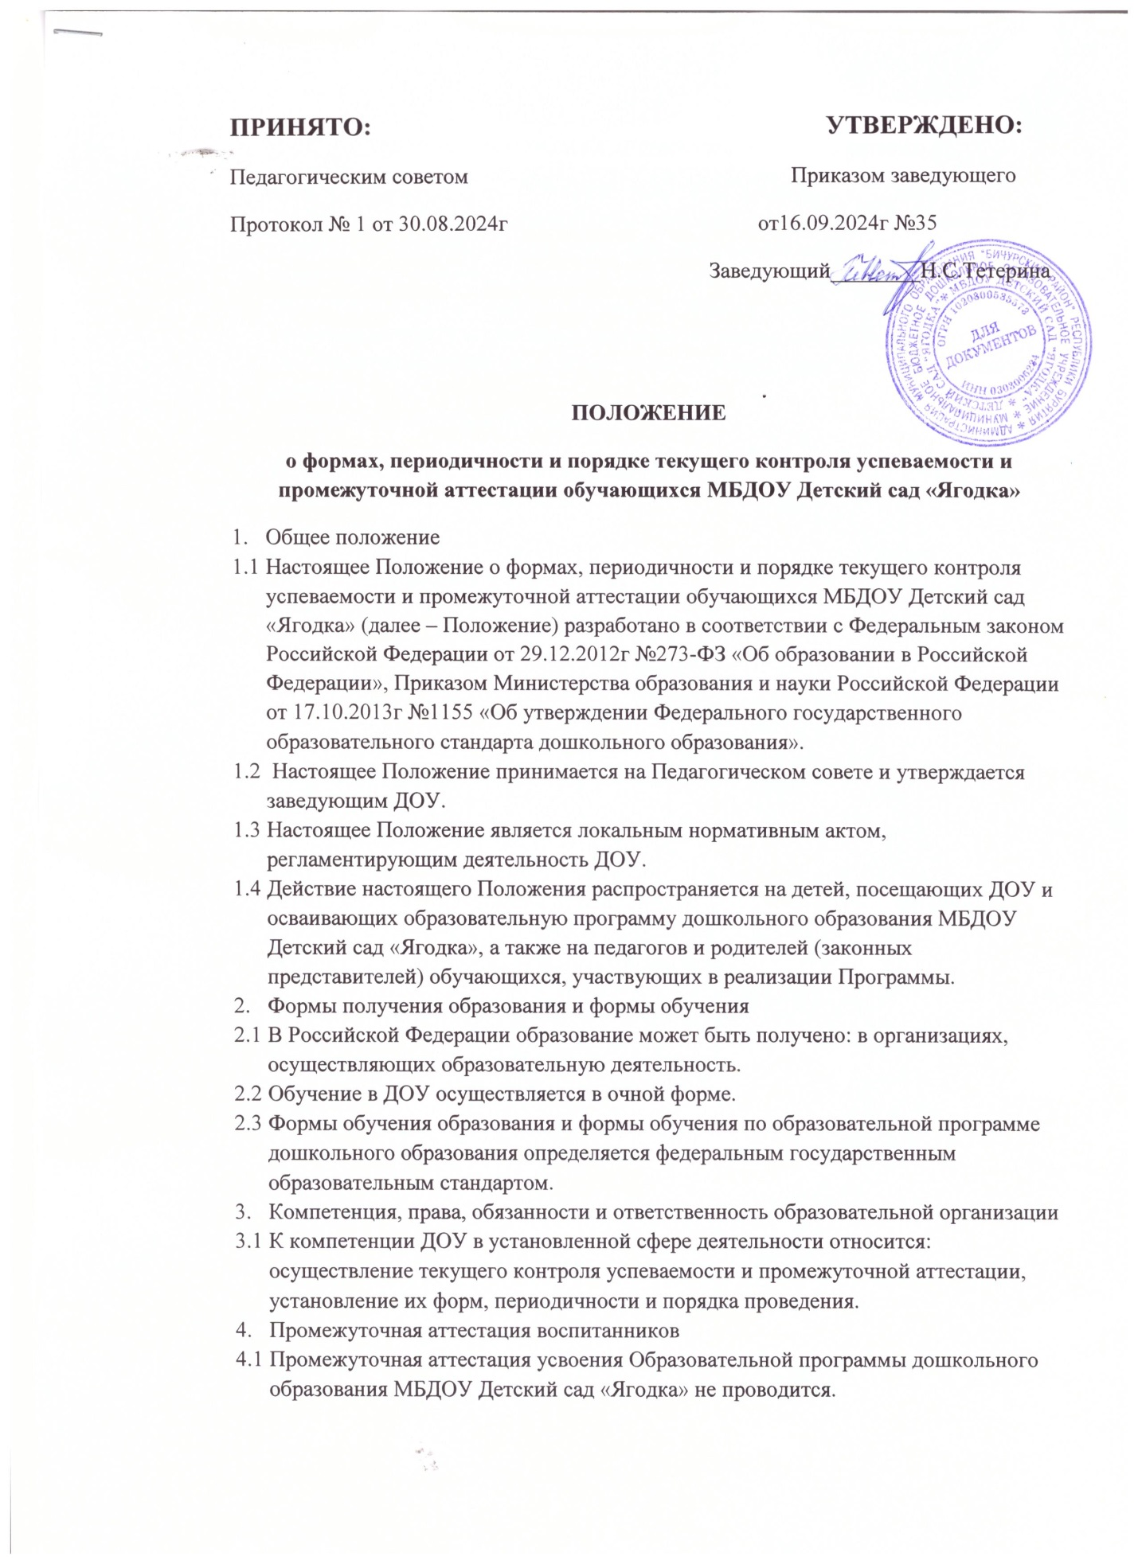

* 1. При реализации Программы может проводиться оценка индивидуального развития детей. Такая оценка проводится педагогическим работником в рамках педагогической диагностики (оценка индивидуального развития детей дошкольного возраста, связанной с оценкой эффективности педагогических действий и лежащий в основе их дальнейшего планирования).
  2. Результаты педагогической диагностики (мониторинга) могут использоваться исключительно для решения следующих образовательных задач:

- индивидуализации образования ( в том числе поддержки ребёнка, построения его образовательной траектории или профессиональной коррекции особенностей его развития);

- оптимизации работы с группой детей.

4.4 Педагогическая диагностика (мониторинг) проводится 2 раза в год, на начало учебного года и на конец учебного года.